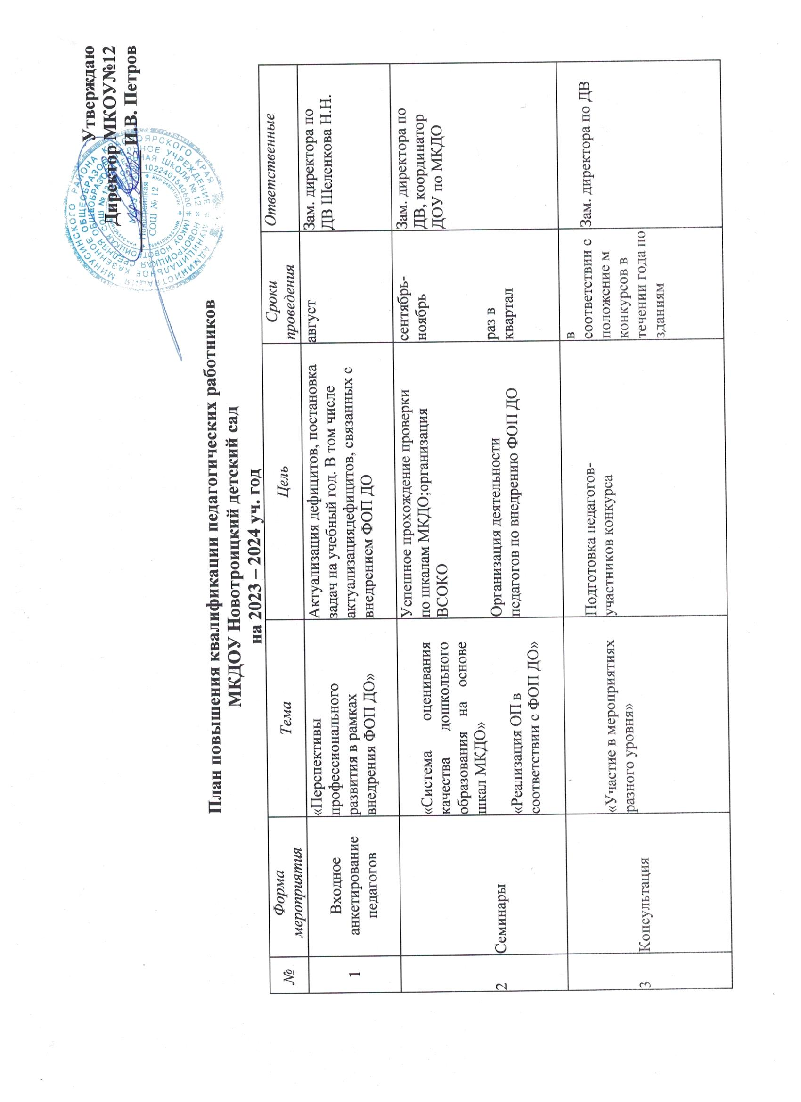Утверждаю
Директор МКОУ№12
___________ И.В. Петров

План повышения квалификации педагогических работников
МКДОУ Новотроицкий детский сад
на 2023 – 2024 уч. год
№ | Форма мероприятия | Тема | Цель | Сроки проведения | Ответственные
1 | Входное анкетирование педагогов | «Перспективы профессионального развития в рамках внедрения ФОП ДО» | Актуализация дефицитов, постановка задач на учебный год. В том числе актуализация дефицитов, связанных с  внедрением ФОП ДО | август | Зам. директора по ДВ Шеленкова Н.Н.
2 | Семинары | «Система оценивания качества дошкольного образования на основе шкал МКДО»  «Реализация ОП в соответствии с ФОП ДО» | Успешное прохождение проверки по шкалам МКДО; организация ВСОКО  Организация деятельности  педагогов по внедрению ФОП ДО | сентябрь- ноябрь  раз в квартал | Зам. директора по ДВ, координатор ДОУ по МКДО
3 | Консультация | «Участие в мероприятиях разного уровня» | Подготовка педагогов- участников конкурса | в  соответствии с положение м конкурсов в течении года по  зданиям | Зам. директора по ДВ
4 | «Гостевание», открытые просмотры  деятельности, выходы в группы | «Деятельность в центрах активности»  «Утренний круг»  «Вечерний круг»  «Игра» | Практическая помощь  педагогам по внедрению ОП ДО ДО в соответствии с ФОП ДО ДО | в течении года по зданиям | Зам. директора по ДВ, педагоги ДОУ
5 | Тренинг | «Давайте поиграем!» | Совершенствование навыков и умений воспитателей в поддержке и развитии детской игры | в течении года по зданиям | Фадеева Е.С.
6 | Методический лекторий | «Патриотическое воспитание через поддержку детской инициативы в разных видах деятельности» | Совершенствование навыков и умений воспитателей в поддержке детской инициативы в разных видах деятельности | ноябрь | Фадеева Е.С.  Филиппова С.А.
7 | Консультация | «Педагогические инновации в дошкольном образовании». | Знакомство педагогов с инновациями в образовании | январь | Зам. директора по ДВ
8 | Семинар | «Семь направлений в содержании воспитательной работы ДОУ» | Реализация программы воспитания | февраль | Филиппова С.А.  Фадеева Е.С.  Давыдченко А.А.
9 | Мастер -класс | «Современные технологии развития детской инициативы и самостоятельности в рамках внедрения ФОП ДО» | Развитие интереса, любознательности,  познавательной мотивации,  формирование познавательных действий, становление сознания; развитие воображения и творческой активности. | март | Филиппова С.А.
10 | Обмен опытом | Калейдоскоп педагогических идей | Обмен опытом педагогами наработками в рамках реализации ОП ДО | апрель | Филиппова С.А.  Фадеева Е.С.  Давыдченко А.А.
11 | Итоговое анкетирование педагогов | «Результаты моего профессионального развития» | Подведение итогов | май | Старшие воспитатели
12 | Выступление на педсовете | «Итоги реализации плана профессионального развития педагогов» | Аналитическая деятельность по итогам реализации плана | май | Старшие воспитатели Совет педагогов

План – график курсов повышения квалификации (72 часа) по внедрению и реализации ФОП ДО
в 2023– 2024 учебном году:
№пп | Ф.И.О. педагога | Должность | Планируемый период прохождения курсов | Тема: | Отметка о выполне нии
1. | Фадеева Е.С. (дистанционно ООО «Высшая школа делового администрирования») | воспитатель | I полугодие  2023-2024 уч.г. | «Содержание и технологии деятельности педагога дошкольной образовательной организации в соответствии с ФОП ДО»
2. | Филиппова С.А (дистанционно ООО «Высшая школа делового администрирования») | воспитатель | I полугодие  2023-2024 уч.г. | «Содержание и технологии деятельности педагога дошкольной образовательной организации в соответствии с ФОП ДО»
3. | Давыдченко А.А. (дистанционно ООО «Высшая школа делового администрирования») | музыкальный руководитель | I полугодие  2023-2024 уч.г. | «Содержание и технологии деятельности педагога дошкольной образовательной организации в соответствии с ФОП ДО»
4. | Шеленкова Надежда Николаевна (дистанционно ООО «Высшая школа делового администрирования») | Зам. директора по дошкольному воспитанию | I полугодие  2023-2024 уч.г. | «Содержание и технологии деятельности педагога дошкольной образовательной организации в соответствии с ФОП ДО»

